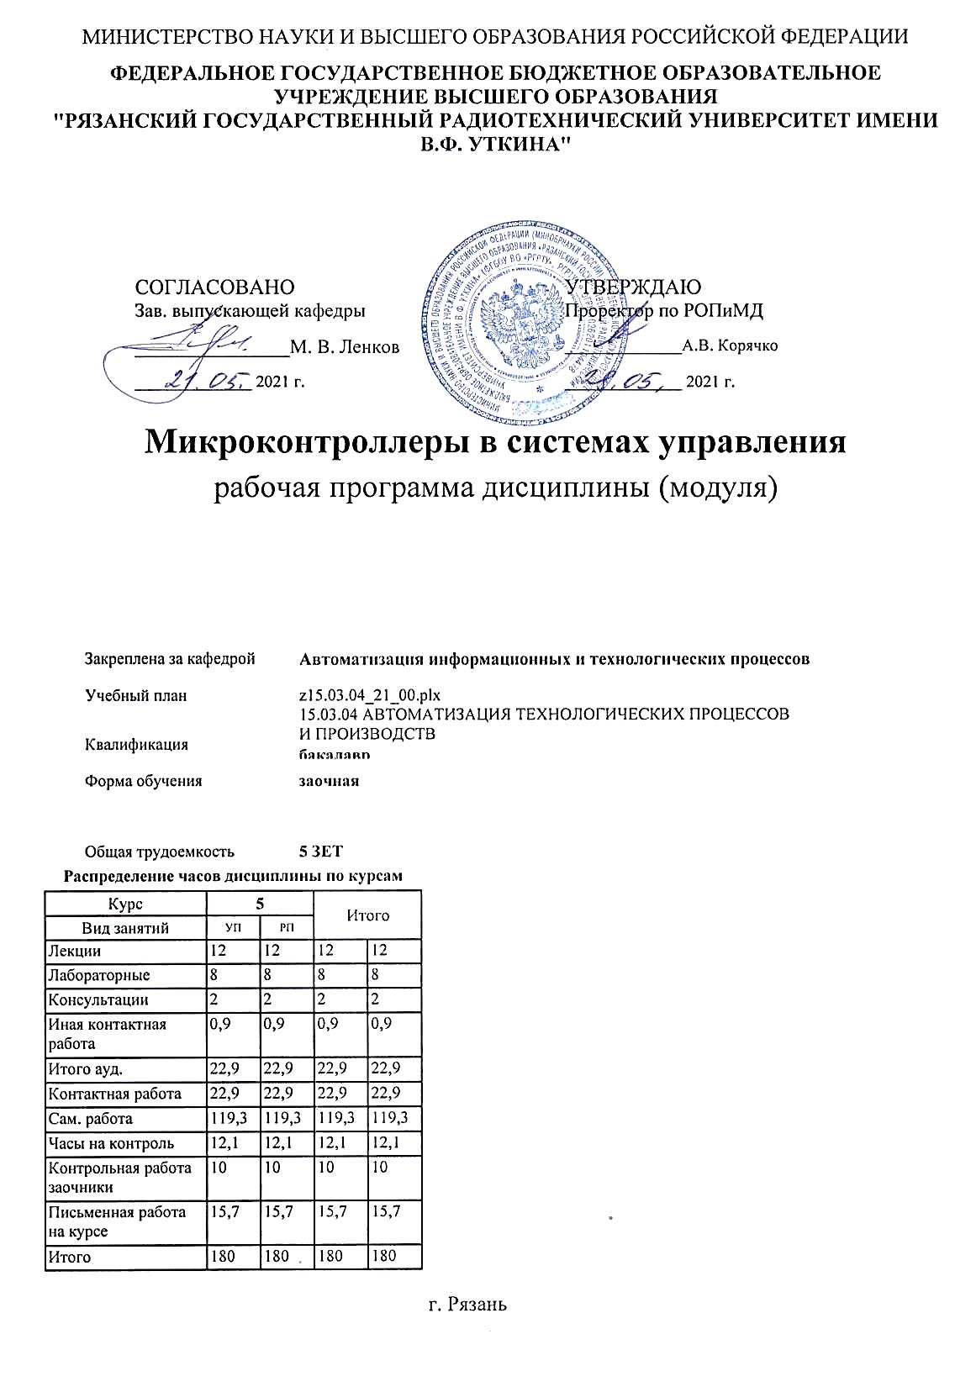

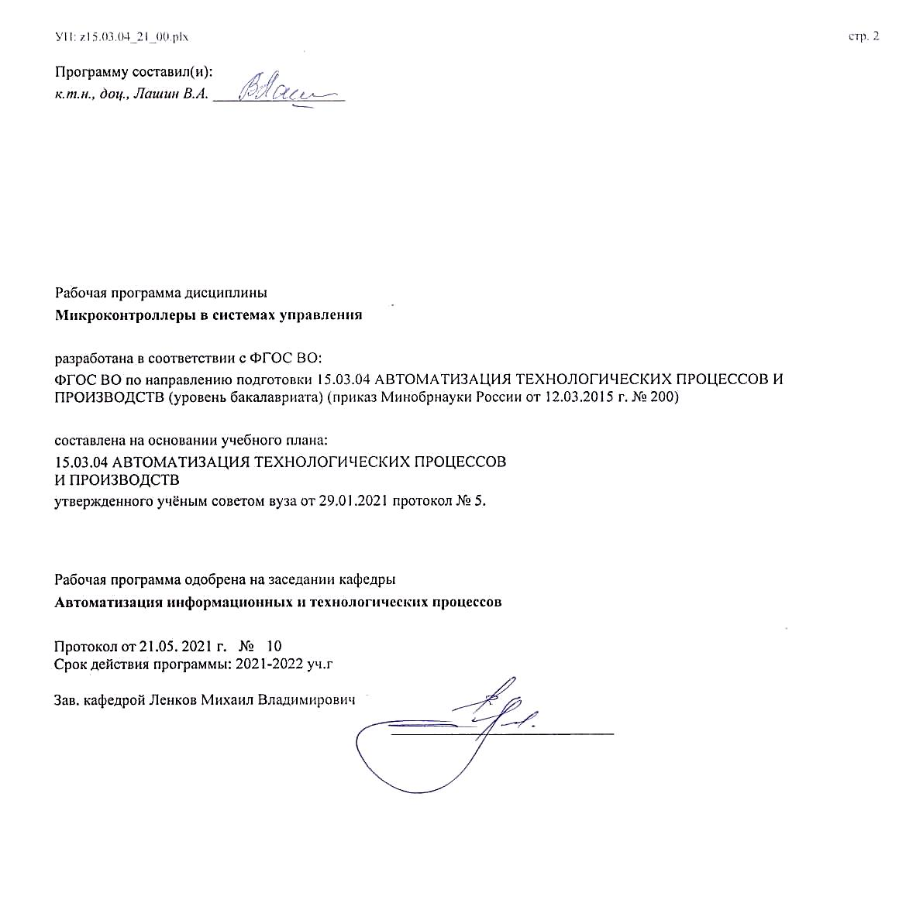

|  |  |  |  |
| --- | --- | --- | --- |
| УП: z15.03.04_21_00.plx | |  | стр. 3 |
|  |  |  |  |
|  | | | |
|  |  |  |  |
|  | | | |
|  |  |  |  |
| **Визирование РПД для исполнения в очередном учебном году** | | | |
|  |  |  |  |
| Рабочая программа пересмотрена, обсуждена и одобрена для  исполнения в 2022-2023 учебном году на заседании кафедры | | | |
| **Автоматизация информационных и технологических процессов** | | | |
|  |  |  |  |
|  | Протокол от __ __________ 2022 г. № __  Зав. кафедрой _______________________________________ | | |
|  |  |  |  |
|  | | | |
|  |  |  |  |
|  | | | |
|  |  |  |  |
| **Визирование РПД для исполнения в очередном учебном году** | | | |
|  |  |  |  |
| Рабочая программа пересмотрена, обсуждена и одобрена для  исполнения в 2023-2024 учебном году на заседании кафедры | | | |
| **Автоматизация информационных и технологических процессов** | | | |
|  |  |  |  |
|  | Протокол от __ __________ 2023 г. № __  Зав. кафедрой _______________________________________ | | |
|  |  |  |  |
|  | | | |
|  |  |  |  |
|  | | | |
|  |  |  |  |
| **Визирование РПД для исполнения в очередном учебном году** | | | |
|  |  |  |  |
| Рабочая программа пересмотрена, обсуждена и одобрена для  исполнения в 2024-2025 учебном году на заседании кафедры | | | |
| **Автоматизация информационных и технологических процессов** | | | |
|  |  |  |  |
|  | Протокол от __ __________ 2024 г. № __  Зав. кафедрой _______________________________________ | | |
|  |  |  |  |
|  | | | |
|  |  |  |  |
|  | | | |
|  |  |  |  |
| **Визирование РПД для исполнения в очередном учебном году** | | | |
|  |  |  |  |
| Рабочая программа пересмотрена, обсуждена и одобрена для  исполнения в 2025-2026 учебном году на заседании кафедры | | | |
|  |  |  |  |
| **Автоматизация информационных и технологических процессов** | | | |
|  |  |  |  |
|  | Протокол от __ __________ 2025 г. № __  Зав. кафедрой __________________________________________ | | |

|  |  |  |  |  |  |  |  |  |  |  |
| --- | --- | --- | --- | --- | --- | --- | --- | --- | --- | --- |
| УП: z15.03.04_21_00.plx | | | |  |  |  |  |  |  | стр. 4 |
| **1. ЦЕЛИ ОСВОЕНИЯ ДИСЦИПЛИНЫ (МОДУЛЯ)** | | | | | | | | | | |
| 1.1 | Целью дисциплины является подробное ознакомление студентов с сутью микроконтроллеров как относительно нового класса устройств автоматизации. Изучение основополагающих принципов схемного агрегатирования контроллеров с объектом управления и составления программ работы контроллера. | | | | | | | | | |
| 1.2 | Задачи дисциплины: | | | | | | | | | |
| 1.3 | − изучение наиболее часто применяющихся источников сигналов, согласование их с входными портами контроллера; | | | | | | | | | |
| 1.4 | − освоение некоторых из существующих языков программирования контроллеров, особенностей применяемых сред программирования; | | | | | | | | | |
| 1.5 | − освоение принципов, положенных в основу создания функционально законченных, пригодных для работы в промышленных условиях систем автоматизации различного типа. | | | | | | | | | |
|  |  |  |  |  |  |  |  |  |  |  |
| **2. МЕСТО ДИСЦИПЛИНЫ (МОДУЛЯ) В СТРУКТУРЕ ОБРАЗОВАТЕЛЬНОЙ ПРОГРАММЫ** | | | | | | | | | | |
| Цикл (раздел) ОП: | | | Б1.В | | | | | | | |
| **2.1** | **Требования к предварительной подготовке обучающегося:** | | | | | | | | | |
| 2.1.1 | АРМ оператора | | | | | | | | | |
| **2.2** | **Дисциплины (модули) и практики, для которых освоение данной дисциплины (модуля) необходимо как предшествующее:** | | | | | | | | | |
| 2.2.1 | «Электротехника и электроника», «Средства автоматизации и управления», «Теория автоматического управления» | | | | | | | | | |
|  |  |  |  |  |  |  |  |  |  |  |
| **3. КОМПЕТЕНЦИИ ОБУЧАЮЩЕГОСЯ, ФОРМИРУЕМЫЕ В РЕЗУЛЬТАТЕ ОСВОЕНИЯ ДИСЦИПЛИНЫ (МОДУЛЯ)** | | | | | | | | | | |
| **ПК-8: способностью выполнять работы по автоматизации технологических процессов и производств, их обеспечению средствами автоматизации и управления, готовностью использовать современные методы и средства автоматизации, контроля, диагностики, испытаний и управления процессами, жизненным циклом продукции и ее качеством** | | | | | | | | | | |
| **.** | | | | | | | | | | |
| **Знать**  возможности применения современных микроконтроллеров для автоматизации различных производств, основные принципы разработки автоматизированных производственных систем | | | | | | | | | | |
| **Уметь**  использовать программные средства для создания систем автоматизации производства, эффективно использовать программные средства для создания программ управления работой микрокон-троллеров | | | | | | | | | | |
| **Владеть**  современными средствами при проектировании и создании систем автоматизации технологических, современными средствами автоматизированного программирования микроконтроллеров | | | | | | | | | | |
|  |  |  |  |  |  |  |  |  |  |  |
| **В результате освоения дисциплины (модуля) обучающийся должен** | | | | | | | | | | |
| **3.1** | **Знать:** | | | | | | | | | |
| 3.1.1 | − виды датчиков и способы подключения их к контроллеру; | | | | | | | | | |
| 3.1.2 | − инструментальные средства различных языков и сред программирова-ния. | | | | | | | | | |
| **3.2** | **Уметь:** | | | | | | | | | |
| 3.2.1 | составлять программы для решения конкретных технических задач | | | | | | | | | |
| **3.3** | **Владеть:** | | | | | | | | | |
| 3.3.1 | методик подключения и программирования контроллеров | | | | | | | | | |
|  |  |  |  |  |  |  |  |  |  |  |
| **4. СТРУКТУРА И СОДЕРЖАНИЕ ДИСЦИПЛИНЫ (МОДУЛЯ)** | | | | | | | | | | |
| **Код занятия** | | **Наименование разделов и тем /вид занятия/** | | | **Семестр / Курс** | **Часов** | **Компетен-**  **ции** | **Литература** | **Форма контроля** | |
|  | | **Раздел 1. 1. ПЛК – самостоятельный класс устройств управления** | | |  |  |  |  |  | |
| 1.1 | | ПЛК – самостоятельный класс устройств управления /Тема/ | | | 5 | 0 |  |  |  | |

|  |  |  |  |  |  |  |  |  |
| --- | --- | --- | --- | --- | --- | --- | --- | --- |
| УП: z15.03.04_21_00.plx | |  |  |  |  |  |  | стр. 5 |
| 1.2 | Отличительные черты ПЛК по виду обрабатываемых сигналов и способов обработки. Характеристики быстродействия. Процедура ввода и исполнения управляющих программ.  Наиболее распространённые виды сигналов. Исполнение выходных цепей источников сигналов.  Схемы сопряжения датчиков с входными портами контроллера. Методы обработки аналоговых сигналов. Примеры согласования.  Правила подключения источников пита-ния постоянного и переменного тока и присоединяемых выходных устройств  /Лек/ | | 5 | 2 |  | Л1.1 Л1.2 Л1.3 |  | |
| 1.3 | 1. ПЛК – самостоятельный класс устройств управления /Ср/ | | 5 | 4 |  | Л1.1 Л1.2 Л1.3 |  | |
|  | **Раздел 2. 2. Обзор языков и сред программирования ПЛК** | |  |  |  |  |  | |
| 2.1 | Обзор языков и сред про-граммирования ПЛК /Тема/ | | 5 | 0 |  |  |  | |
| 2.2 | Языки программирования релейно-контактных схем (РКС) и списка инструкций (СИ) в среде программирования MELSEC MEDOC. Символика обозначения входных, выходных и промежуточных компонентов программ. Примеры на использование внутреннего реле, реверсивного счётчика.  Язык функциональных блоковых диаграмм (ФБД) на примере среды программирования Альфа- Programming. Характерные отличия програм-мирования на ФБД от программирования на языках РКС и СИ.  Интерфейс среды программирования Zelio Soft –2 фирмы SCNEIDER ELECTRIC, его от-личие от Альфа-Programming. Особенности состава функциональных блоков. Блоки архивации ус- тановленных и текущих параметров, АЦП и ЦАП преобразований, имитаторов кодовых «вращающихся» устройств и варианты их ис- пользования при программировании.  Среда программирования LOGO Soft –Comfort для программирования контроллеров фирмы SIEMENS. Отличия от других сред по набору и составу блоков компарирования.  /Лек/ | | 5 | 2 |  | Л1.1 Л1.2 Л1.3 |  | |
| 2.3 | Обзор языков и сред про-граммирования ПЛК /Ср/ | | 5 | 4 |  | Л1.1 Л1.2 Л1.3 |  | |
|  | **Раздел 3. 3. Программный инструментарий Альфа-Programming** | |  |  |  |  |  | |
| 3.1 | Программный инструментарий Альфа- Programming /Тема/ | | 5 | 0 |  |  |  | |

|  |  |  |  |  |  |  |  |  |
| --- | --- | --- | --- | --- | --- | --- | --- | --- |
| УП: z15.03.04_21_00.plx | |  |  |  |  |  |  | стр. 6 |
| 3.2 | Использование функциональных возможностей блока DISPLAY для отображения и мо- ниторинга процесса управления. Правила вы- зова блока в программу, режимы отображения при различных вариантах использования дискретного сигнала разрешения.  Функциональные блоки генератора импульсов FLICKER и счётчиков COUNTER и Up/Down COUNTER. Блоки выполнения арифметических операций, блока «дифферен-цирования» PULSE. Примеры использования этих блоков для согласования характеристик датчика радарного типа с конструктивными параметрами резервуара и для повышения точности измерения и регулирования температуры нагрева.  Средства передачи через GSM -модем сигналов диспетчеризации и тревожной сигнализации в Альфа-Programming.  /Лек/ | | 5 | 2 |  | Л1.1 Л1.2 Л1.3 |  | |
| 3.3 | Программный инструментарий Альфа- Programming /Ср/ | | 5 | 8 |  | Л1.1 Л1.2 Л1.3 |  | |
| 3.4 | 1. Программирование работы дозирования и подготовки смесей  /Лаб/ | | 5 | 2 |  | Л1.1 Л1.2 Л1.3 |  | |
|  | **Раздел 4. 4. Методика составления простейших программ** | |  |  |  |  |  | |
| 4.1 | Методика составления простейших программ /Тема/ | | 5 | 0 |  |  |  | |
| 4.2 | Разбиение общей задачи программирования на последовательность квазисамостоятельных этапов, совпадающих с возможностями применяемого набора функциональных блоков. Разработка программ для задач отображения, временных и календарных установок, ввода и различных вариантов обработки «нетипичных» по уровню дискретных сигналов.  Составление программ для управления уровнем, давлением в системах жизнеобеспечения на основе датчиков с аналоговым выходным сигналом.  /Лек/ | | 5 | 2 |  | Л1.1 Л1.2 Л1.3 |  | |
| 4.3 | Составление простейших программ /Ср/ | | 5 | 8 |  | Л1.1 Л1.2 Л1.3 |  | |
| 4.4 | 2. Программирование задачи очередности включения насосов.  /Лаб/ | | 5 | 2 |  | Л1.1 Л1.2 Л1.3 |  | |
|  | **Раздел 5. 5. Программирование одной задачи различными средствами** | |  |  |  |  |  | |
| 5.1 | Программирование одной задачи различными средствами /Тема/ | | 5 | 0 |  |  |  | |
| 5.2 | Управление дозированием и приготовлением смеси на основе датчиков положения с сигналами дискретного типа. Разбор логики составления программ работы смесителя на языках ФБД, РКС и СИ в средах программирования LOGO Soft –Comfort, Альфа- Programming, Zelio Soft-2, MELSEC MEDOC /Лек/ | | 5 | 2 |  | Л1.1 Л1.2 Л1.3 |  | |
| 5.3 | Программирование одной задачи различными средствами /Ср/ | | 5 | 6 |  | Л1.1 Л1.2 Л1.3 |  | |

|  |  |  |  |  |  |  |  |  |  |  |  |
| --- | --- | --- | --- | --- | --- | --- | --- | --- | --- | --- | --- |
| УП: z15.03.04_21_00.plx | | | |  |  |  |  |  |  |  | стр. 7 |
| 5.4 | | 3. Программирование корректора задаваемых величин.  /Лаб/ | | | 5 | 2 |  | Л1.1 Л1.2 Л1.3 |  | | |
|  | | **Раздел 6. 6. Примеры программирования прикладных задач** | | |  |  |  |  |  | | |
| 6.1 | | Примеры программирования прикладных задач /Тема/ | | | 5 | 0 |  |  |  | | |
| 6.2 | | Примеры программирования прикладных задач /Ср/ | | | 5 | 14 |  | Л1.1 Л1.2 Л1.3 |  | | |
| 6.3 | | 4. Программирование работы объектов с обучением.  /Лаб/ | | | 5 | 2 |  | Л1.1 Л1.2 Л1.3 |  | | |
| 6.4 | | Иная контактная работа /ИКР/ | | | 5 | 0,9 |  | Л1.1 Л1.2 Л1.3 |  | | |
| 6.5 | | Примеры программирования прикладных задач /Ср/ | | | 5 | 75,3 |  | Л1.1 Л1.2 Л1.3 |  | | |
| 6.6 | | Консультации перед экзаменом /Конс/ | | | 5 | 2 |  | Л1.1 Л1.2 Л1.3 |  | | |
| 6.7 | | Контрольная работа /К/ | | | 5 | 10 |  | Л1.1 Л1.2 Л1.3 |  | | |
| 6.8 | | Экзамен /Экзамен/ | | | 5 | 2,1 |  | Л1.1 Л1.2 Л1.3 |  | | |
| 6.9 | | Письменная работа на курсе /КПКР/ | | | 5 | 15,7 |  | Л1.1 Л1.2 Л1.3 |  | | |
| 6.10 | | Составление фрагмента программы для управления подготовкой штамповочной маши- ны к очередному выполнению операции штам- повки.  Управление движением механизма по за-данной траектории с ограничениями по вели-чине ускорений.  Управление насосными станциями без гидравлических ударов, с выравниванием ре- сурсов наработки насосных агрегатов, с защи- той от аварий.  /Лек/ | | | 5 | 2 |  |  |  | | |
| 6.11 | | Примеры программирования прикладных задач /КрЗ/ | | | 5 | 10 |  |  |  | | |
|  |  |  |  |  |  |  |  |  |  |  |  |
| **5. ОЦЕНОЧНЫЕ МАТЕРИАЛЫ ПО ДИСЦИПЛИНЕ (МОДУЛЮ)** | | | | | | | | | | | |
|  | | | | | | | | | | | |
| Оценочные материалы приведены в приложении к рабочей программе дисциплины (см. документ «Оценочные материалы по дисциплине «Микроконтроллеры в системах управления»). | | | | | | | | | | | |
|  |  |  |  |  |  |  |  |  |  |  |  |
| **6. УЧЕБНО-МЕТОДИЧЕСКОЕ И ИНФОРМАЦИОННОЕ ОБЕСПЕЧЕНИЕ ДИСЦИПЛИНЫ (МОДУЛЯ)** | | | | | | | | | | | |
| **6.1. Рекомендуемая литература** | | | | | | | | | | | |
| **6.1.1. Основная литература** | | | | | | | | | | | |
| № | Авторы, составители | | Заглавие | | | | | Издательство, год | | Количество/  название ЭБС | |
| Л1.1 | Кузьмина Е.М., Лашина А.В., Лашин В.А. | | Микроконтроллеры в системах управления (примеры программирования) : Учебное пособие | | | | | Рязань: РИЦ РГРТУ, 2015, | | , https://elib.rsre u.ru/ebs/downl oad/1457 | |
| Л1.2 | Нестеров А.В., Лашин В.А., Мусолин А.К. | | Применение программируемых контроллеров в системах автоматизации и управления : Учебное пособие | | | | | Рязань: РИЦ РГРТУ, 2012, | | , https://elib.rsre u.ru/ebs/downl oad/1458 | |

|  |  |  |  |  |  |  |  |  |
| --- | --- | --- | --- | --- | --- | --- | --- | --- |
| УП: z15.03.04_21_00.plx | | | | |  |  |  | стр. 8 |
| № | Авторы, составители | | Заглавие | | | Издательство, год | Количество/  название ЭБС | |
| Л1.3 | Кузьмина Е.М., Лашина А.В., Лашин В.А. | | Микроконтроллеры в системах управления (примеры программирования) : учеб. пособие | | | Рязань, 2015, 64с. | , 1 | |
| **6.3 Перечень программного обеспечения и информационных справочных систем**  **6.3.1 Перечень лицензионного и свободно распространяемого программного обеспечения, в том числе отечественного производства** | | | | | | | | |
| **Наименование** | | | | **Описание** | | | | |
| Операционная система Windows | | | | Коммерческая лицензия | | | | |
| Основы программирования в пакете MitsubishiAL-PCS/WIN-E. | | | | Свободное ПО | | | | |
| LogoSoftcomfortV7 (для программирования модулей Logo) | | | | предоставлено ООО «Сименс». Подтверждающее письмо от ООО «Сименс» | | | | |
| Beckhoff TwinCat ( trial) | | | | Предоставлено вместе с контроллером. | | | | |
| Программный стимулятор Mitsubishi MELSEC FX TRAINING | | | | Свободное ПО | | | | |
| **6.3.2 Перечень информационных справочных систем** | | | | | | | | |
| 6.3.2.1 | | Информационно-правовой портал ГАРАНТ.РУ http://www.garant.ru | | | | | | |
| 6.3.2.2 | | Система КонсультантПлюс http://www.consultant.ru | | | | | | |
|  |  |  |  |  |  |  |  |  |
| **8. МЕТОДИЧЕСКИЕ МАТЕРИАЛЫ ПО ДИСЦИПЛИНЕ (МОДУЛЮ)** | | | | | | | | |
| Методические указания приведены в приложении к рабочей программе дисциплины (см. документ «Оценочные материалы по дисциплине «Микроконтроллеры в системах управления»). | | | | | | | | |